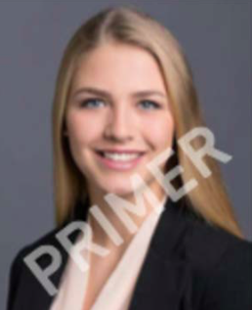
MILICA
MARTINOVIĆ

17.09.1990
in Belgrad, Serbien
ledig, serbische Staatsangehörigkeit

+381 64 000 00 00
milica.primer@gmail.com
Naziv ulice i broj, 11000 Belgrad, Serbien

BEWERBUNG
als Vertriebsleiterin bei der FILNIK AG

INHALT
- Anschreiben
- Lebenslauf
- Arbeitszeugnisse
- Master Abschlusszeugnis
- Bachelor Abschlusszeugnis
- Deutsch-Sprachnachweis
- Englisch-Sprachnachweis

ANSCHREIBEN

Vertriebsleiterin (Job-Nr. 23466-544), München Belgrad, 29. September 2017

Sehr geehrter Herr Müller,

ovaj tekst je samo primer. U motivacionom pismu treba objasniti budućem poslodavcu koja treba da bude njegova motivacija da Vas zaposli i zašto ste dobri za mesto za koje konkurišite. Ostatak teksta je tu kako biste mogli da zamislite kako izgleda gotovo motivaciono pismo u ovom šablonu.
Donec quam felis, ultricies nec, pellentesque eu, pretium quis, sem. Nulla consequat massa quis enim. Donec pede justo, fringilla vel, aliquet nec, vulputate eget, arcu. In enim justo, rhoncus ut, imperdiet a, venenatis vitae, justo. Nullam dictum felis eu pede mollis pretium. Integer tincidunt. Cras dapibus. Vivamus elementum semper nisi. Aenean vulputate eleifend tellus. Aenean leo ligula, porttitor eu, consequat vitae, eleifend ac, enim. Aliquam lorem ante, dapibus in, viverra quis, feugiat a, tellus. Phasellus viverra nulla ut metus varius laoreet. Quisque rutrum. Aenean imperdiet. Etiam ultricies nisi vel augue.

Curabitur ullamcorper ultricies nisi. Nam eget dui. Etiam rhoncus. Maecenas tempus, tellus eget condimentum rhoncus, sem quam semper libero, sit amet adipiscing sem neque sed ipsum. Nam quam nunc, blandit vel, luctus pulvinar, hendrerit id, lorem. Maecenas nec odio et ante tincidunt tempus. Donec vitae sapien ut libero venenatis faucibus. Nullam quis ante. Etiam sit amet orci eget eros faucibus tincidunt. Duis leo. Sed fringilla mauris sit amet nibh. Donec sodales sagittis magna. Sed consequat, leo eget bibendum sodales, augue velit cursus nunc, quis gravida magna mi a libero. Fusce vulputate eleifend sapien.

Vestibulum purus quam, scelerisque ut, mollis sed, nonummy id, metus. Nullam accumsan lorem
in dui. Cras ultricies mi eu turpis hendrerit fringilla. Vestibulum ante ipsum primis in faucibus
orci luctus et ultrices posuere cubilia Curae; In ac dui quis mi consectetuer lacinia. Nam pretium turpis et arcu. Duis arcu tortor, suscipit eget, imperdiet nec, imperdiet iaculis, ipsum. Sed aliquam ultrices mauris. Integer ante arcu, accumsan a, consectetuer eget, posuere ut, mauris. Praesent adipiscing. Phasellus ullamcorper ipsum rutrum nunc. Nunc nonummy metus. Vestibulum volutpat pretium libero. Cras id dui. Aenean ut eros et nisl sagittis vestibulum. Nullam nulla eros, ultricies sit amet, nonummy id, imperdiet feugiat, pede. Sed lectus. Donec mollis hendrerit risus. Phasellus nec sem in justo pellentesque facilisis. Etiam imperdiet imperdiet orci. Nunc nec neque. Phasellus leo dolor, tempus non, auctor et, hendrerit quis, nisi. Curabitur ligula sapien, tincidunt non, euismod vitae, posuere imperdiet, leo. Maecenas malesuada. Praesent congue erat at massa. Sed cursus turpis vitae tortor. Donec posuere vulputate arcu.

Phasellus nec sem in justo pellentesque facilisis. Etiam imperdiet imperdiet orci. Nunc nec neque. Phasellus leo dolor, tempus non, auctor et, hendrerit quis, nisi. Curabitur ligula sapien, tincidunt non, euismod vitae, posuere imperdiet, leo. Maecenas malesuada. Praesent congue erat at massa. Sed cursus turpis vitae tortor. Donec posuere vulputate arcu.

Phasellus accumsan cursus velit. Vestibulum ante ipsum primis in faucibus orci luctus et ultrices posuere cubilia Curae; Sed aliquam, nisi quis porttitor congue, elit erat euismod orci, ac.

Mit freundlichen Grüßen
Milica Martinović

LEBENSLAUF

MILICA MARTINOVIĆ

17.09.1990 in Belgrad, Serbien
ledig, serbische Staatsangehörigkeit

+381 64 000 00 00
milica.primer@gmail.com
Naziv ulice i broj, 11000 Belgrad, Serbien

ARBEITSERFAHRUNG

05/2015 - HEUTE
Mitarbeiter im Vertrieb
bei Firmenname, Ort, Land
// Kundenakquistion und Betreuung von Bestandskunden
// Erstellung individueller Angebote, Preis- und Vertragsverhandlungen // Umsatzplanung

10/2011 - 04/2015
Mitarbeiter im Customer Relationship Management
bei Firmenname, Belgrad
// Konzeption, Umsetzung und Optimierung von E-Mail Kampagnen // Durchführung von A/B Tests in Hinblick auf Text, Design und Angebot // Verwaltung von Social Media Accounts // Inbound und Outbound Marketing

AUSBILDUNG

09/2014 - 05/2016
M.A. in Betriebswirtschaftslehre
Universität Singidunum, Belgrad
// Masterarbeit: „Marktanalyse von CRM Software für Endkunden“

09/2009 - 04/2014
B.A. in Betriebswirtschaftslehre
Universität Singidunum, Belgrad
// Vertiefung: CRM und Vertrieb // Bachelorarbeit: „Marktanalyse von CRM Software für Großkunden“

09/2005 - 07/2009
Das fünfte Gymnasium, Belgrad
// Hauptfächer: Wirtschaft und Erdkunde

EDV KENNTNISSE

// MS Office Paket: Excel, PowerPoint, Word, Outlook,
// CRM Software: SAP Hybris, MS Dynamics
// Design Software: Photoshop, InDesign

SPRACHKENNTNISSE

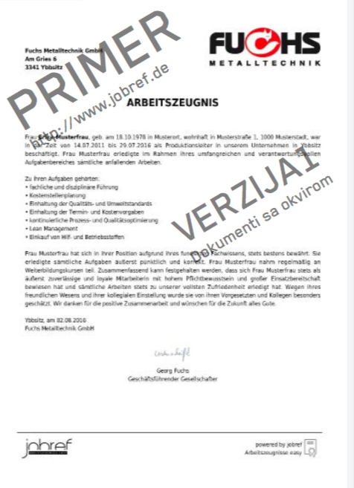
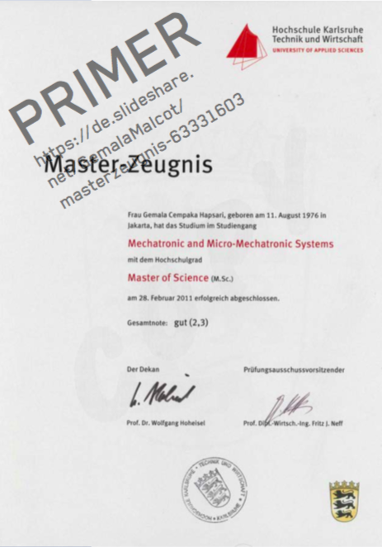
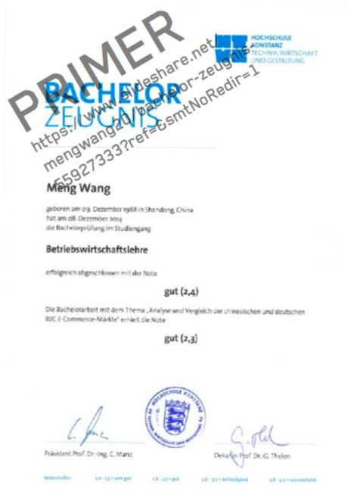
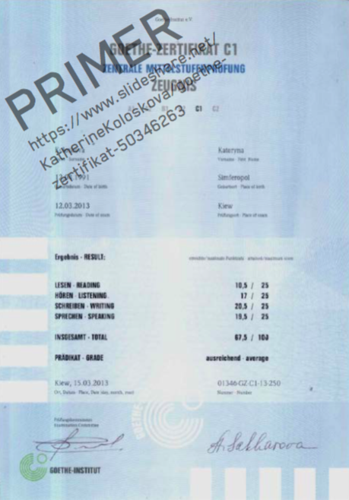
// Serbo-Kroatisch Muttersprache
// Deutsch Fließend in Wort und Schrift (C1)
// Englisch Fortgeschrittene Kenntnisse (B2)
September 2017
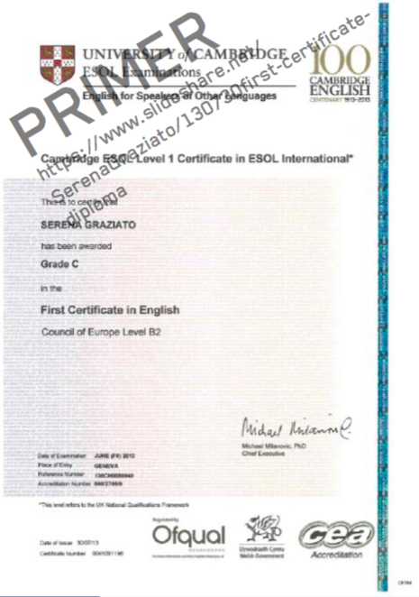

Vielen Dank für Ihre Zeit!
September 2017

